绥中泰德尔自控设备有限公司（Tiger Controls）是楼宇自控设备（HVAC）的专业制造商，生产建筑节能产品，属于高科技类节能自控产品。公司主要生产：电动驱动器、电动调节阀、平衡阀等产品，产品主要应用在中央空调自控行业（HVAC）、城市供暖自动控制、电厂和石油化工自控等行业。
公司2009年投资辽宁绥中滨海经济区兴建“泰德尔工业园”，工业园一期占地约60亩，二期占地约80亩，工业园2010年底正式投入使用，是集设计研发、物料采购仓储、生产、检验为一体的HVAC产品现代化生产基地。2012年至今获得国家高新技术产品认证，并取得《ISO9001:2008质量管理体系认证》、《ISO14001:2004环境管理体系统认证》、《职业健康安全管理体系统认证》体系证书，产品先后获得RoHS、REACH、CE、PED等认证，其自主研发的产品获得2项发明专利，43项实用新型专利，20项外观专利。2016年Tiger Controls品牌电动调节阀荣获辽宁名牌产品称号。

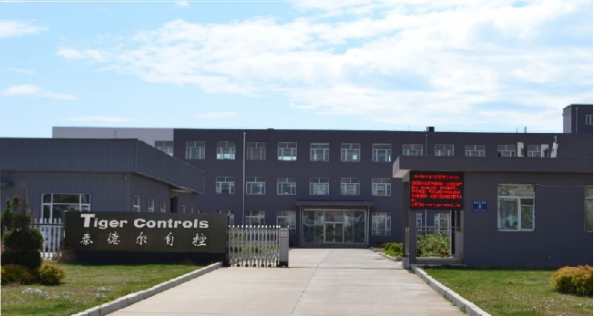

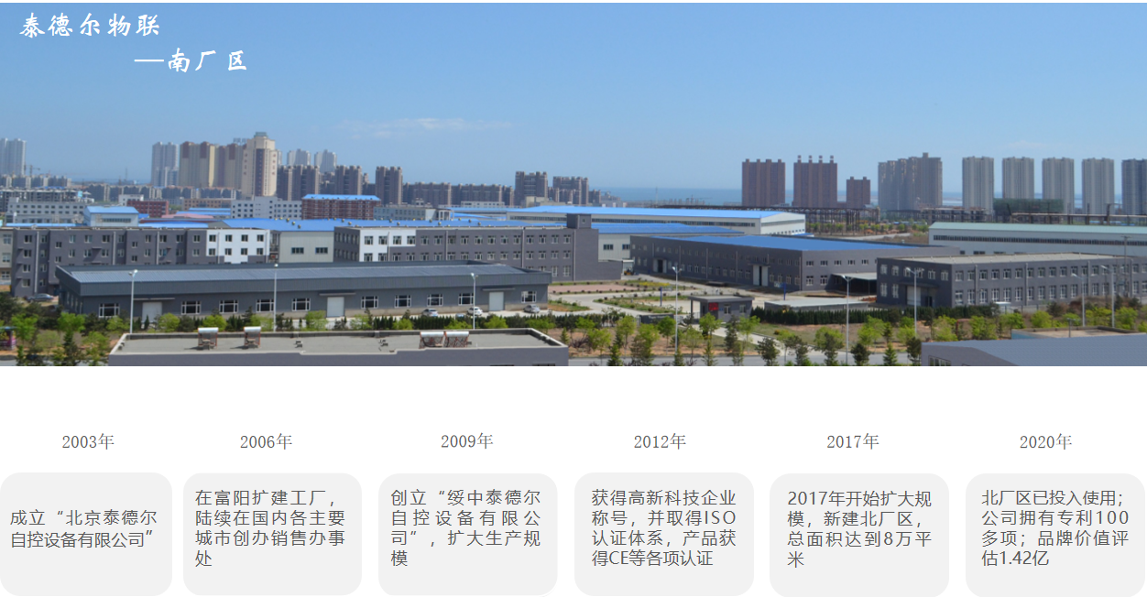

北厂区
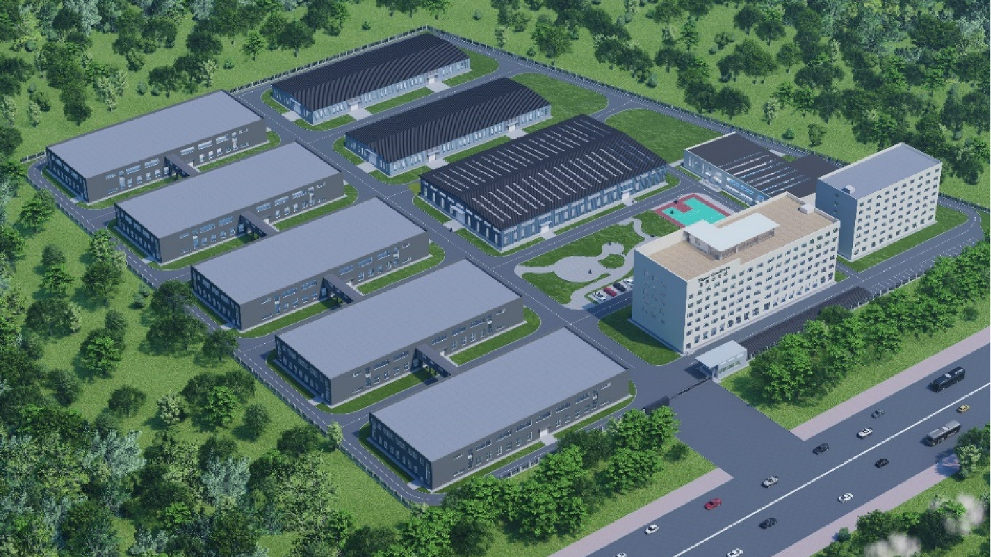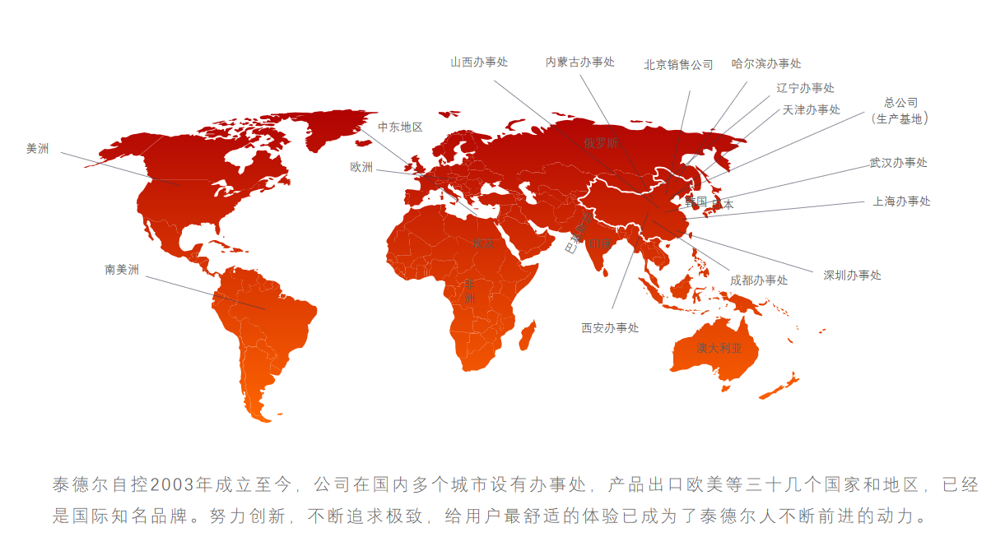

参加多次国际展会
